球墨铸铁管给排水施工目 录
第一章、土方工程 2.
一、开挖管沟 2.
二、管基土加固 6.
第二章、管道安装 7.
一、安装程序； 7.
二、T 型管安装要点： 7.
三、K 型机械接口管安装要点： 10
四、PE 管套安装 1. 9
第三章：管沟回填 2. 0
第四章：附属构筑物 2. 1
一、管件、固定台 2. 1
二、阀门井室 2. 1
第五章、试压验收 2. 2
一、试压标准 2. 2
二、管道水压试压前应符合下列规定： 2. 2
三、大于DN1400MMM 以上管道接口单口试压 23
第六章、注水冲洗消毒 2. 4
第七章、注意事项 2. 5
第八章、损坏修复 2. 7

第一章、土方工程一、开挖管沟
- 挖掘管沟时，应根据现场土质情况、地下水情况、管道断面尺寸、管道埋深等施工条件，正确的选择沟槽断面形式，为施工创造良好的作业条件。原则在保证工程质量和施工安全的前提下，尽量减少土方的开挖量，降低施工费用，加快施工进度；
- 在施工区域内，有碍施工的已有建筑物和构筑物（道路、沟渠、其它管路、电杆、树木等），开挖前建设单位与有关单位进行协商；
- 开挖前按设计管线的走向放中心线，打标记木桩；
- 挖掘时，应考虑留用部分好的原土以备管沟回填使用，根据作业面堆放原土场地，注意堆土坡度，高度，保证施工安全，在管子的接口处，管沟应宽一些，以方便接口的连接施工；
- 挖掘时，防备下雨时雨水流入管沟，活地下渗水现象，应当准备必要的排水设备；
- 挖掘管沟尺寸（不用钢板支撑时）一般坡度取0.33，见表一

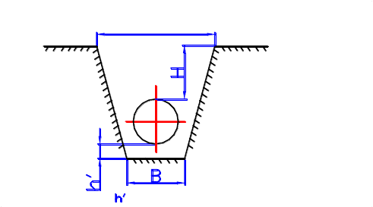
土质良好地方T型管沟
A
：砂垫层高度
注：（1）埋深度北方地区应大于在当地冻土层以下；
  - 快速道、重载车辆较多的埋深管子地方，按设计管道内压及外压的 1.5-2 倍安全系数考虑深度，但绝对不能小于⒈2 米埋深度；

  - h’为砂垫层厚度； 表一（T 型管数据）

口径 | A(mm) | B(mm) | H(mm) | h’ (mm)
80 | 760 | 500 | 1200 | 200
100 | 800 | 550 | 1200 | 200
150 | 850 | 580 | 1200 | 200
200 | 880 | 600 | 1200 | 200
250 | 890 | 600 | 1200 | 200
300 | 900 | 600 | 1200 | 200
350 | 1010 | 700 | 1200 | 200
400 | 1150 | 800 | 1200 | 200
450 | 1300 | 900 | 1200 | 200
500 | 1470 | 1100 | 1200 | 200
600 | 1730 | 1300 | 1200 | 200
700 | 1800 | 1350 | 1200 | 200


口径
（MM）
直管（CM）
K 型 T 型
接头（CM）
K 型

800 | 1850 | 1380 | 1200 | 200
1000 | 1928 | 1450 | 1200 | 200
1200 | 2000 | 1500 | 1300 | 200
1400 | 2060 | 1550 | 1400 | 200


土质良好地方机械接口管沟：
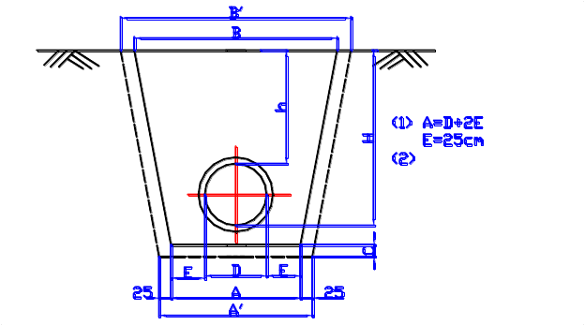

挖掘斜度：1:0.1 (受地质而变动)
(3) L：管轴方向
接头部分挖掘长度
表二：机械接口管沟数据

 | A | B | h | H | A’ | B’ | C | L
1600 | 210 | 272 | 150 | 310 | 260 | 320 | 50 | 100
1800 | 230 | 293 | 150 | 330 | 280 | 340 | 50 | 100
2000 | 250 | 320 | 150 | 350 | 300 | 370 | 50 | 100
2200 | 270 | 342 | 150 | 370 | 320 | 390 | 50 | 100
2400 | 290 | 368 | 150 | 390 | 340 | 420 | 50 | 100
2600 | 310 | 392 | 150 | 410 | 410 | 440 | 50 | 100

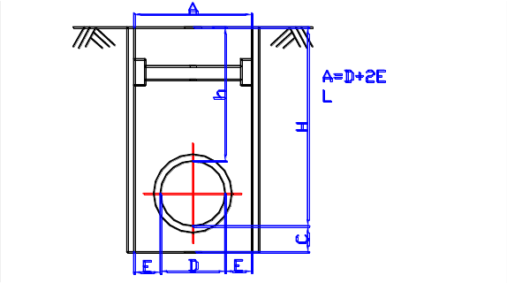松土或其它不稳定土层大于 2 米深采用撑板支撑，开始支撑的开挖管沟深度不得超过 1.0m，挖深与支撑交替进行，每次交替的深度为 0.4—0.8m；
：管轴方向
接头部分挖掘长度
表三：地质不佳处管沟数据

 | A | E | h | H | C | L
1000 | 200 | 55 | 120 | 220
1200 | 220 | 55 | 130 | 250
1400 | 240 | 55 | 140 | 280
1600 | 270 | 55 | 150 | 315 | 50 | 100
1800 | 290 | 55 | 150 | 335 | 50 | 100
2000 | 310 | 55 | 150 | 356 | 50 | 100
2200 | 330 | 55 | 150 | 378 | 50 | 100
2400 | 350 | 55 | 150 | 396 | 50 | 100
2600 | 370 | 55 | 150 | 416 | 50 | 100

管沟开挖质量应符合下列规定：
口径
（MM）
直管（CM）
K 型 T 型
接头（CM）
K 型

- 地基处理要符合设计要求；
- 沟壁平整，边坡坡度符合施工设计的规定；
- 沟槽底高度的偏差，开挖土方时应为 20mm，开挖石方时应为 30—200mm，用机械挖沟时，槽底应预留 50-100mm 左右的厚土层暂不开挖，改为人工清理沟底至标高；
- 沟槽挖深较大时，应合理确定分层开挖的深度，人工开挖超过
3 米时应分层开挖，每层深度不宜超过 1 米；
- 管沟的直立壁和边坡，在开挖过程中和敞露期间应防止塌陷， 应根据施工现场的具体情况进行支撑的选择，确保施工安全；
- 每一个作业组开挖沟槽修平至标高，最长不应多与 2 公里， 以免塌陷变形。
二、管基土加固

- 管道地基应同时满足容许沉降量和容许垂直承载力的要求，如不满足时，应按设计要求采取措施，如某管基段岩土勘测不明，设计未考虑到，开挖后现场发现淤泥质及松质粘土，应及时通知施工监理， 地基采用置换土垫层法或打地基桩等方法解决；
- 一般情况下球管管基垂直承载力满足设计要求,不需要设特别基础，个别地段为减少管子产生的应力，施工现场有时把管子的支撑面挖成圆形，使管子安装时管体尽量与原来地基紧密接触；
- 采用砂夹石灰土基础；
- 过路口采用套管或混凝土承台式基础；

第二章、管道安装

一、安装程序；

本规定按照中华人民共和国 GB50268-97 给排水施工及验收规范 6-5-1 铸铁管道安装基础。
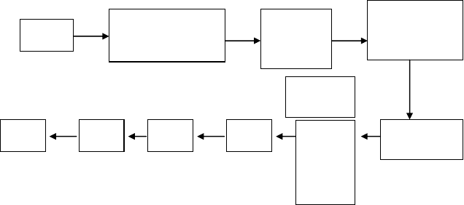
验沟槽
按管沟上已排放的
管实际长度挖工作坑
清 理 承 插
口 工 作 面杂物
K、N1、N2 型管上压兰支撑
环、T 型胶圈
K 型紧螺
栓
验收
试压
回填
装配
T 型 300
以 上 用导 链 安装
涂油插口与
胶圈接触面
二、T 型管安装要点：

1600mm 以下 T 型球管安装要点：
1、用钢丝刷、25mm 油灰平铲、毛刷、抹布清理 T 型承口工作面槽内杂物，检查另一支管插口倒角情况，插口和胶圈要保持干净；
安装示意图：
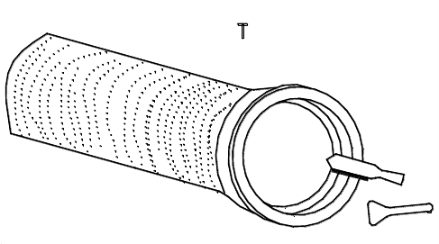
型管清理承口的工作面
2、将胶圈装入承口凹槽（DN800 以下把胶圈捏成 8 字型DN800

以上胶圈捏成三等分或梅花形容易安装）（见下图）；
3、给胶圈内表面和插口接触面涂以润滑油（见下图）；
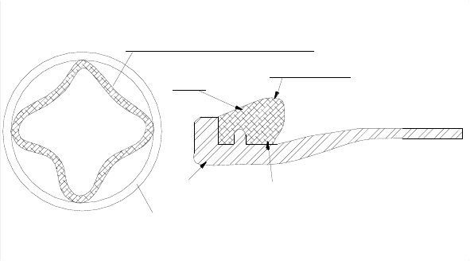
胶圈捏成梅花型容易装入
润滑油涂处
胶圈
承口
底部不能粘油
承口
4、插口端涂油位置（见下图）；
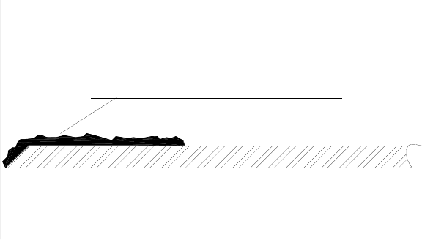
从倒角处开始涂为正确涂油法
5、第一支管下沟槽按设计承口方向应朝水流方向，对正中心线定位，
小于 DN300mm 的管下管时人工抬入用绳子导滑至沟底，>400mm 的管用设备提升吊人沟底，与前一支管装配应找水平，DN150 以下管用绳索叉杆将插口推入承口，>200 以上管用钢丝绳和导链拉入承口（注意装配内外涂绝缘与环氧陶瓷管，绳索应套胶管，包括钩头、

导链用橡胶保护，以免外壁碰伤）（见下图）；
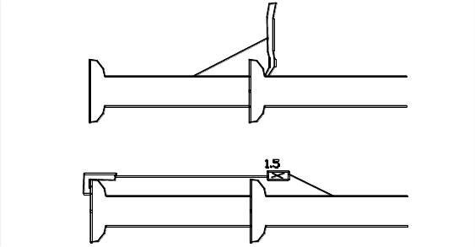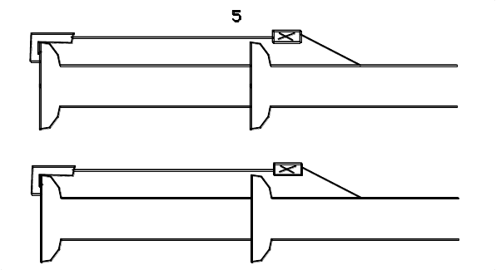
DN80--DN150装配法
叉杆
绳索
DN200--DN600装配法
钩头
绳索
一个
吨--3吨导链
DN700--DN1200装配法
两个 吨--8吨导链
DN1400--DN2000装配法
三个6吨--8吨导链

6、检查装配接头胶圈位置，利用一把薄窄钢尺，绕着插口 90° 四点检查胶圈压缩比（见下图）；
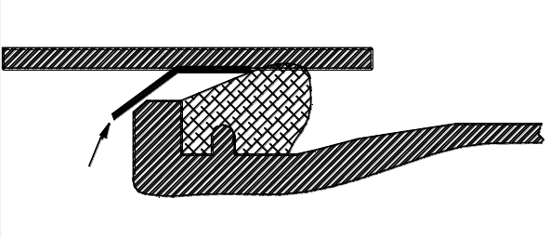
薄窄尺

7、切割方法：先在管子需要切割的位置沿管身圆周方向划一道线， 然后根据管子口径大小选择无齿切割机或链条爬式切割机进行切割， 切割完成后要对切割处插口倒角，倒角值根据管径大小按标准规定进行，切割时如水泥内衬损坏，可手工修补，水泥砂子比为 1:2.2 左右， 在气温较低的情况下，可添加食品级树脂作为粘结剂，抹平完成后自然养生，如阳光充足，在修补处贴一层塑料薄膜保持水分；
三、K 型机械接口管安装要点：

1、 机械式接头的组装。DN1400MM 以上球铁管接口型式通常为机械式接口，密封性最为安全可靠,具有柔韧性，可使管子适应地基的不均匀移动，不会在管体上产生过大的应力，机械式接口球铁管连接简单，不需要象连接钢管那样的较高焊接技术,下小雨也能安装。见表
球墨铸铁管的优点：
球铁管、钢管、PE 管的总体特点

管
优点
缺点
材
耐内压强度高且能耐腐蚀；
原弯头、三通处需打水泥固定台防
球
富有强韧性，耐冲击强度大； 护，现已新开发防滑脱弯头及三通，
铁
机械接头的可挠性与伸缩性； 解决了该缺点；
管
接头施工方便；
对于正常条件的土壤，无需再


作专门的砂土管基，并且可使用掘出的土壤回填；
接头种类多； 耐内压强度高；
富延展性，耐振动及冲击；

容易腐蚀；
接头焊接、敷设防锈层费时，费用较

接头可焊成一体，不需防止脱 高，涌水地点施工困难；
钢
离； 为抵抗温度变化，需设置可挠管；
管
加工容易； 大口径管容易扁平；
因为接头钢性，克服变形需使用砂子铺底，并要求用细沙回填并夯实；
能耐低温； 受外压易变形，安全性差；
可任意增加管长，减少接头； 熔接需专业技术人员；
PE
易于弯曲，不需弯管零件； 不适用于 300mm 以上管径；分支管
管
接头可熔接； 施工不易；受紫外线照射易老化,

机械式接头的组装较容易， 在直管的承口端及插口端需挖工作坑以提供额外的空间作为栓紧螺丝用。
根据标准方:接头处管沟开挖如图所示，示范口径DN2000mm；

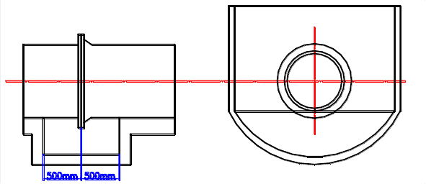
清理插口外侧面。
从直管插口算起 240cm 处，必须将砂子、油脂和其它杂质清除干净，并按要求涂上规定的油漆标记，安装胶圈处涂以润滑脂（见下图）；
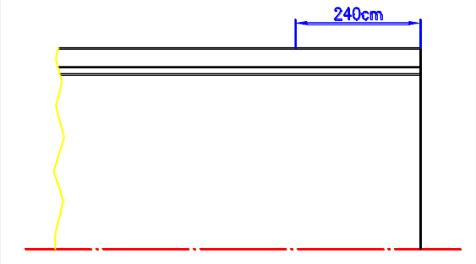

清理承口与压兰：
必须将砂子、和其它杂物清除掉（见下图）；

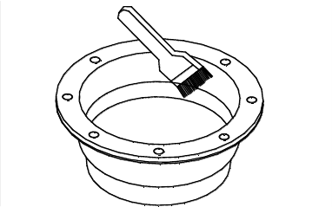

将压兰装配在插口上；
确认压兰朝正确方向（如图示）

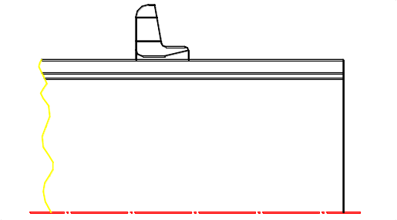
清理胶圈；
必须将砂子和其它杂物清理干净，将胶圈装在插口上并刷涂以润滑脂；
确认胶圈在正确方向（如图示）

以上内容仅为本文档的试下载部分，为可阅读页数的一半内容。如要下载或阅读全文，请访问：https://d.book118.com/546013205004010032

